田林二中提高防灾减灾意识，安全常伴身边
2012-05-14 作者（来源）：田林二中 沈巍炜
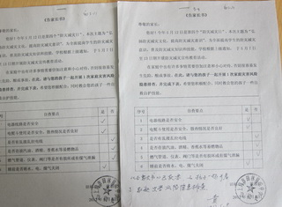
为营造学校、家庭和社会防灾减灾的宣传氛围，唤起广大师生、学生家长对防灾减灾工作的高度关注，增强防灾减灾意识，普及推广防灾减灾知识和避灾自救互救技能，田林二中在5月7日至12日这一周时间内开展了以“弘扬防灾减灾文化，提高防灾减灾意识”为主题的“防灾减灾”集中宣传教育活动。
周二，学校开辟了“防灾减灾”橱窗宣传专栏，张贴了宣传画；早晨，利用广播操时间组织学生进行应急逃生演练，熟悉安全逃生路线，规范安全逃生时的各项应急举措，做到让学生“知路线，晓方法”，增强学生在紧急事件下的反应能力。周三中午，学校未保老师利用学生手里的民防安全教育教材，通过广播对全校师生开展了民防安全知识普及讲座，与学生一起了解民防安全的重要性。周四中午全校师生一同观看了民防安全的宣传录像，培养全校师生安全防范能力。为了使学生在校期间参与学校防灾减灾的知识延伸到每个家庭中，学校还向全校学生家长下发了《告家长书》，将本次防灾减灾的主题和重要性告知家长，并附以家庭安全排查检查表，希望学生与家长一起利用周末进行一次家庭防灾减灾活动，努力做到“学生懂，家长知”的常态安全意识。
“防灾减灾”系列活动的开展，有助于学生掌握避灾自救的基本常识、专业知识和技能技巧，提高学生综合减灾能力，增强我校师生防灾减灾意识，最大程度防止灾害的发生、保障我校师生的生命安全和健康生活，确保校园安全稳定。在以后的学校工作中，还将一如既往的将安全放在第一位，绷紧安全教育这根弦不放松，加强生命教育，让学生安全健康快乐的成长！
